Администрация ОКУЛОВСКОГО муниципального РАЙОНА
новгородской области
ПОСТАНОВЛЕНИЕ

06.06.2023 № 811

г.Окуловка

Об охране общественного порядка и временном прекращении движения всех видов транспорта при проведении районной акции «Свеча памяти», посвященной Дню памяти и скорби

В соответствии с Федеральным законом от 6 октября 2003 года № 131-ФЗ «Об общих принципах организации местного самоуправления в Российской Федерации», пунктом 4 статьи 6 Федерального закона от 10 декабря 1995 года № 196-ФЗ «О безопасности дорожного движения», Федеральным законом от 08 ноября 2007 года № 257-ФЗ «Об автомобильных дорогах и о дорожной деятельности в Российской Федерации и о внесении изменений в отдельные законодательные акты Российской Федерации», областным законом от 05.12.2011 № 1121-ОЗ «Об определении случаев установления временных ограничений или прекращения движения транспортных средств по автомобильным дорогам регионального или межмуниципального значения, местного значения в границах населённых пунктов, в том числе в целях повышения их пропускной способности», Порядком осуществления временных ограничений или прекращения движения транспортных средств по автомобильным дорогам регионального или межмуниципального и местного значения, утвержденным постановлением Администрации Новгородской области от 11.03.2012 № 112, на основании Устава Окуловского муниципального района, Устава Окуловского городского поселения, с целью проведения публичного мероприятия - районной акции «Свеча памяти», посвященной Дню памяти и скорби, Администрация Окуловского муниципального района ПОСТАНОВЛЯЕТ:
1. Рекомендовать отделу Министерства внутренних дел России по Окуловскому району обеспечить охрану общественного порядка во время проведения районной акции «Свеча памяти», посвященной Дню памяти и скорби, 21 июня 2023 года с 21.00 до 22.30 по адресу: Новгородская область, г.Окуловка, ул.Центральная от д.2 до д.5.
2. Прекратить движение всех видов транспорта с 21.00 до 22.30 на участке автомобильной дороги по проезжей части от д.5 по ул. Центральная г.Окуловка

лс
№0811-п

Новгородской области до пересечения ул. Центральная с ул. Парфенова (Приложение).
3. Рекомендовать отделу государственной инспекции безопасности дорожного движения Отдела Министерства Внутренних дел России по Окуловскому району организовать движение транспорта с учетом временного прекращения движения транспорта, на участке автодороги, указанном в пункте 2 настоящего постановления.
4. Комитету жилищно-коммунального хозяйства и дорожной деятельности Администрации Окуловского муниципального района:
4.1. Организовать установку 21 июня 2023 года в 21.00 час соответствующих дорожных знаков на участке автомобильной дороги, указанном в п. 2 настоящего постановления, и контроль за их техническим состоянием;
4.2. Организовать временный объезд перекрытых участков автомобильных дорог по маршруту, указанному в схеме (Приложение).
5. Сектору по молодежной политике Администрации Окуловского муниципального района проинформировать о временном прекращении движения всех видов транспорта пользователей автомобильных дорог, транспортные организации, осуществляющие пассажирские перевозки по маршрутам регулярного сообщения, проходящим по указанным участкам автомобильных дорог, путем размещения информации на официальном сайте Правительства Новгородской области, в газете «Окуловский вестник».
6. Контроль за выполнением настоящего постановления возложить на первого заместителя Главы администрации Окуловского муниципального района Петрову М.О.
7. Опубликовать постановление в бюллетене «Официальный вестник Окуловского муниципального района» и разместить на официальном сайте муниципального образования «Окуловский муниципальный район» в информационно-телекоммуникационной сети «Интернет».

Первый заместитель Главы
администрации района М.О. Петрова

Приложение 1
к Постановлению Администрации
Окуловского муниципального района
от 06.06.2023 № 811
СХЕМА
временного прекращения движения всех видов транспорта при проведении районной акции «Свеча памяти» 21 июня 2023 года

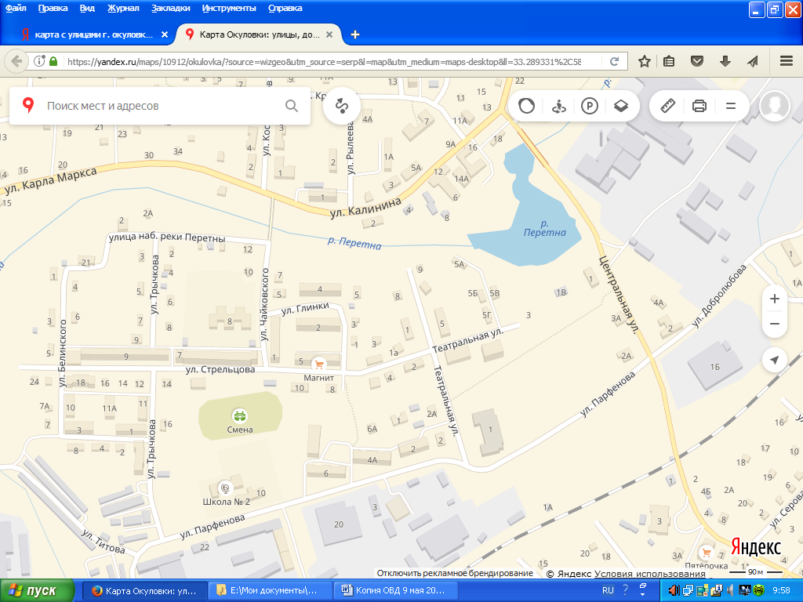

- Дорожный знак 3.1 «Въезд запрещен»

- Маршрут временного объезда

